OCTAVO GRADO. OSWALDO BLANCO B.
VIDEOS: Neurona, Sistema Nervioso
https://www.youtube.com/watch?v=XA6O71VD9Xs
https://www.youtube.com/watch?v=hBoLSIW0JG8
https://www.youtube.com/watch?v=AgC6ite0zIc
https://www.youtube.com/watch?v=nZNUGlkXmPU
https://www.youtube.com/watch?v=LASmiv8PeYM
https://www.youtube.com/watch?v=l9SsdI3OKMc
http://www.aula2005.com/html/cn3eso/11relaciosn/11snervioses.htm
https://www.youtube.com/watch?v=B6djDRylPLA
https://youtu.be/caPVFHK4KYs
https://youtu.be/E_zIbcsyr-s
https://int.search.myway.com/search/video.jhtml?enc=2&n=78492def&p2=%5ECAP%5Exdm258%5ETTAB02%5Eco&pg=video&pn=1&ptb=65A0E188-FA47-4EB2-AA45-8420EC7B5C67&qs=&searchfor=b5gH2rTmS9QYoH3W6dARKzyvDaqe6gOP2PWcUxX6DhEcDcF1pGInfezs79GjaoBI69B1jFPiSC4F-mTo1Z_E_RHAvSTA1qu23m77KcBb-YL45afx9XwX2Y8Bt03XyhSnEzmNQ_PcdY9F7rldZFvkoA_3Vxp3Vq8tUzYw2eDHjcY1pWTz3znkDgI0KUPHTxcMXBH9kILTNrxdtAeMuI3wSVN4roDQ0Lg82B6EalCwzAt4aOaTy-f2cdwh0IrJhsL2rdsWBkF6Q4iaEZvQ9Xj_pV-lnf9U34hv67snG_fzP7uySmfMoHmVKXWbchTwLpukEHMVU99jogXSsp0SaRWVMA&si=&ss=sub&st=bar&tpr=sbt&trs=wtt
https://es.slideshare.net/great-ayuda/biologa-3-medio-informe-de-diseccin-ojo-de-vacuno

- Para varias especies de arañas se ha encontrado que los individuos pueden intercambiar señales que le revelan a los oponentes sus posibilidades de ganar. De esta manera se observa que cuando se enfrentan un individuo grande y uno pequeño el conflicto se resuelve mucho más rápido que cuando se enfrentan dos individuos de tamaño similar. De las siguientes gráficas, aquella que representaría mejo r la resolución de conflictos en estas arañas es

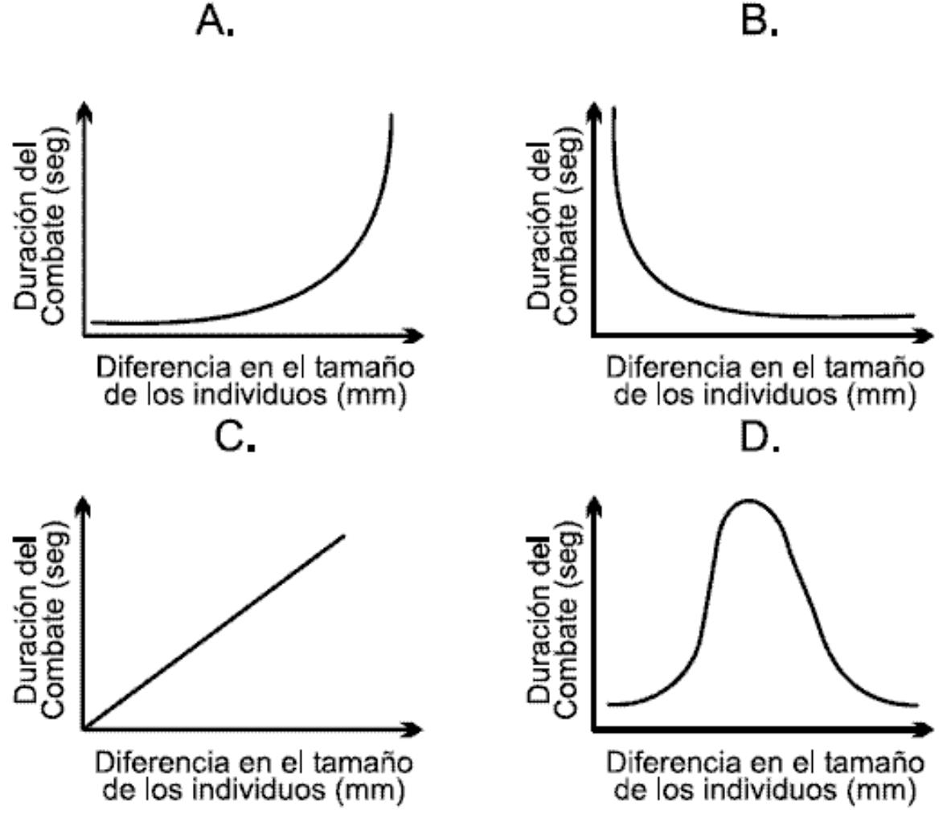

- Otro ejemplo de animales territoriales son los leones. Para cuidar su territorio deben permanecer vigilantes en actitud de patrullaje. Se sabe que en periodos en los que un mamífero está alerta, los diferentes órganos del cuerpo reciben estímulos del sistema nervioso simpático; mientras que en condiciones de reposo es el sistema nervioso parasimpático quien envía las señales. Un león percibe la cercanía amenazadora de otro león que podría, poner en peligro la vida de sus crías. Entre las siguientes, la actividad que se verá aumentada será la del sistema nervioso

A. parasimpático, las glándulas salivales, los ojos,
los oídos y el corazón
B. parasimpático, las glándulas renales, el hígado,
la lengua y el colon
C. simpático, los ojos, los oídos, la nariz y el corazón
D. simpático, los pulmones, los oídos, el apéndice y la lengua

3. Describa las funciones de
A. Cerebelo
B. Protuberancia o puente de Varolio
C. Bulbo raquídeo o médula oblonga

4. Describa la estructura del
A. Encéfalo
B, Cerebro

5. Cuáles son las partes en que se divide el
A. Sistema nervioso central
B. Sistema nervioso periférico
C. Sistema nervioso autónomo

6. En que consiste una sinapsis, ejemplifícala gráficamente

7. Describe las funciones de
A. Tálamo
B. hipotálamo
C. Corteza cerebral

8. Cuales son las funciones de
A. La médula espinal
B. Células gliales

9. Como está constituido
A. El sistema nervioso simpático
B. El sistema nervioso parasimpático
C. El sistema nervioso periférico

